|  |
| --- |
| Druk Nr 181/2023  Projekt z dnia 11 sierpnia 2023 r. |

**Uchwała Nr                       
Rady Miejskiej w Łodzi**

**z dnia                      2023 r.**

**w sprawie przystąpienia do sporządzenia miejscowego planu zagospodarowania przestrzennego dla części obszaru miasta Łodzi obejmującej teren zespołu fabrycznego Edwarda Ramischa, położonej w rejonie ulic: Milionowej, Słowiańskiej i Senatorskiej.**

Na podstawie art. 18 ust. 2 pkt 15 ustawy z dnia 8 marca 1990 r. o samorządzie gminnym (Dz. U. z 2023 r. poz. 40, 572 i 1463) w związku z art. 14 ust. 1 ustawy z dnia 27 marca 2003 r. o planowaniu i zagospodarowaniu przestrzennym (Dz. U. z 2023 r. poz. 977  
i 1506), Rada Miejska w Łodzi

**uchwala, co następuje:**

§ 1. Przystępuje się do sporządzenia miejscowego planu zagospodarowania przestrzennego dla części obszaru miasta Łodzi obejmującej teren zespołu fabrycznego Edwarda Ramischa, położonej w rejonie ulic: Milionowej, Słowiańskiej i Senatorskiej.

§ 2. Granice obszaru objętego projektem planu zostały oznaczone na rysunku stanowiącym załącznik do niniejszej uchwały.

§ 3. Wykonanie uchwały powierza się Prezydentowi Miasta Łodzi.

§ 4. Uchwała wchodzi w życie z dniem podjęcia.

|  |  |
| --- | --- |
|  | **Przewodniczący Rady Miejskiej w Łodzi**   **Marcin GOŁASZEWSKI** |

Projektodawcą jest

Prezydent Miasta Łodzi

Załącznik  
do uchwały Nr  
Rady Miejskiej w Łodzi  
z dnia

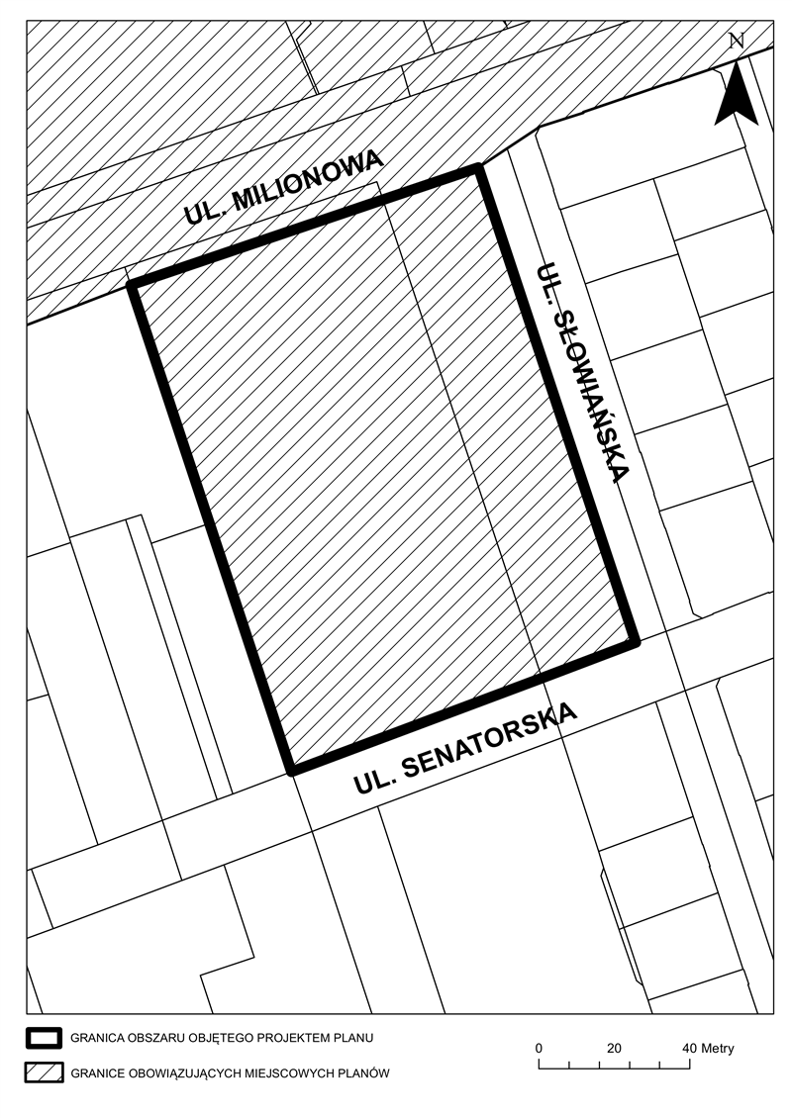

**UZASADNIENIE**

**do projektu uchwały w sprawie przystąpienia do sporządzenia miejscowego planu zagospodarowania przestrzennego dla części obszaru miasta Łodzi obejmującej teren zespołu fabrycznego Edwarda Ramischa, położonej w rejonie ulic: Milionowej, Słowiańskiej i Senatorskiej.**

Określony w niniejszej uchwale obszar objęty obowiązującym miejscowym planem zagospodarowania przestrzennego dla obszaru zespołu fabrycznego położonego w Łodzi przy ulicy Senatorskiej 14/16 (przyjęty uchwałą Nr XVIII/334/11 Rady Miejskiej w Łodzi z dnia 24 sierpnia 2011 r.), dla którego proponuje się sporządzenie nowego miejscowego planu zagospodarowania przestrzennego, położony jest w centralnej części miasta, w granicach osiedla Górna. Powierzchnia obszaru zajmuje ok. 1,3 ha.

Obowiązujący plan miejscowy ustala zasady dotyczące ochrony dziedzictwa kulturowego i zabytków, w szczególności wskazuje zabytek wpisany do gminnej ewidencji zabytków – zespół fabryczny Edwarda Ramischa i ustala jego ochronę. Na terenie zespołu fabrycznego prowadzona jest działalność inwestycyjna. Realizacja planowanych przez inwestora zamierzeń nie jest możliwa na podstawie obowiązującego planu miejscowego. W związku z powyższym inwestor złożył wniosek o zmianę planu m.in. w zakresie zwiększenia parametrów zabudowy oraz zmiany obowiązującej linii zabudowy.

Ponadto w związku z dużym zakresem zmian prawnych od momentu uchwalenia obowiązującego planu w 2011 r. powstała konieczność dostosowania części ustaleń planu do obowiązujących przepisów.

Zgodnie z art. 14 ust. 5 ustawy z dnia 27 marca 2003 r. o planowaniu i zagospodarowaniu przestrzennym (Dz. U. z 2023 r. poz. 977), przygotowanie uchwały poprzedzone zostało wykonaniem analizy dotyczącej zasadności przystąpienia do sporządzenia miejscowego planu zagospodarowania przestrzennego dla wskazanego w projekcie uchwały obszaru oraz określenia stopnia zgodności przewidywanych rozwiązań planu z ustaleniami studium. Podjęcie uchwały o przystąpieniu do sporządzania planu nie narusza prowadzonej przez Miasto polityki przestrzennej określonej w Studium uwarunkowań i kierunków zagospodarowania przestrzennego miasta Łodzi, uchwalonym uchwałą Nr LXIX/1753/18 Rady Miejskiej w Łodzi z dnia 28 marca 2018 r., zmienioną uchwałami Rady Miejskiej w Łodzi Nr VI/215/19 z dnia 6 marca 2019 r. i Nr LII/1605/21 z dnia 22 grudnia 2021 r.

W związku z powyższym Prezydent Miasta Łodzi przedkłada projekt niniejszej uchwały.